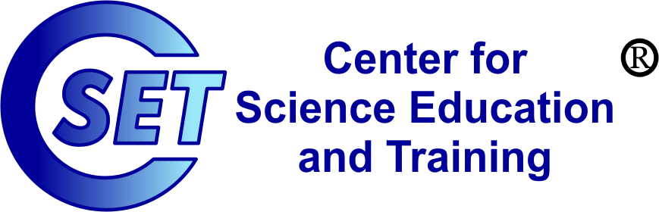 | 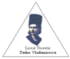 |  | 

Hands on Science Network România  Coordonator naţional dr. Dan Sporea  Contact: 0745759545, sporea@ifin.nipne.ro  Institutul Naţional de Fizica Laserilor, Plasmei şi Radiaţiilor |  | Liceul Teoretic “Tudor Vladimirescu”, Bucureşti  B-ul Iuliu Maniu 15, sector 6  telefon: 4103831, fax: 4118708  contact: pavellaz@yahoo.com,

Invitaţie



Pe data de 2 iunie, vă invităm să participaţi la Simpozionul Naţional “Şcoala – momentul zero pentru o societate a cunoaşterii”.

Activitatea este organizată în cadrul reţelei “Hands on Science” România, sub egida Proiectului “Educaţie şi instruire în domeniul ştiinţelor pentru o societate a cunoaşterii”, din cadrul programului “Cercetare de excelenţă”, finanţat de Autoritatea Naţională pentru Cercetare Ştiinţifică prin Programul „Cercetare de Excelenţă – CEEX”, modulul III, contract nr. 58/2006.

Secţiuni

- Proiecte colaborative
- Experiment real şi virtual pentru lecţii de ştiinţe ale naturii
- Fun Club – poezie, muzica, desen, dans, scenete

Termen limită pentru anunţarea participării: 26 mai 2007.

Pers. de contact: profesor Emilia Păuşan, fondator al Fun Science Club
Telefon: 2210607/ 0721438191
email: emilia_pausan@yahoo.com

